民生國小107學年度四五年級語文競賽實施計畫

重要資訊如下:

\*比賽日期：107 年 10 月 15 日（星期一）〜107 年 10 月 19 日（星期五）

\*報名時間：即日起至 107 年 10 月 2 日(二)止。

\*各競賽項目各班參賽名額及時限：

(一) 口說類：1.國語演說：每班至多 2 人，每人限 4 至 5 分鐘。   
 2.國語朗讀：每班至多 2 人，每人限 3 分鐘。   
 3.閩南語朗讀：每班至多 2 人，每人限 3 分鐘。

(二) 書寫類：1.作文：每班至多 2 人，每人限 90 分鐘。   
 2.寫字：每班至多 3 人，每人限 50 分鐘。   
 3.字音字形：每班至多 3 人，每人限 10 分鐘。

(三) 同一類選手不得重複報名(例如:同時報名朗讀、演說；同時報名作文、寫字)。

(四) 同一選手最多報名 2 項競賽項目。

\*競賽時程：

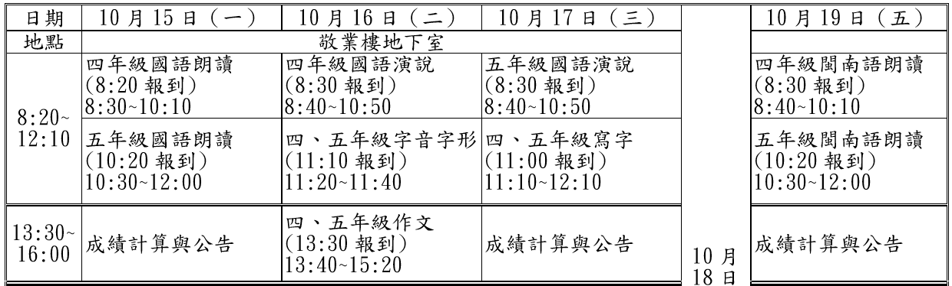

\*詳細辦法請上民生校網於「比賽資訊」專區參閱語文競賽計畫

民生國小107學年度四五年級語文競賽實施計畫

重要資訊如下:

\*比賽日期：107 年 10 月 15 日（星期一）〜107 年 10 月 19 日（星期五）

\*報名時間：即日起至 107 年 10 月 2 日(二)止。

\*各競賽項目各班參賽名額及時限：

(一) 口說類：1.國語演說：每班至多 2 人，每人限 4 至 5 分鐘。   
 2.國語朗讀：每班至多 2 人，每人限 3 分鐘。   
 3.閩南語朗讀：每班至多 2 人，每人限 3 分鐘。

(二) 書寫類：1.作文：每班至多 2 人，每人限 90 分鐘。   
 2.寫字：每班至多 3 人，每人限 50 分鐘。   
 3.字音字形：每班至多 3 人，每人限 10 分鐘。

(三) 同一類選手不得重複報名(例如:同時報名朗讀、演說；同時報名作文、寫字)。

(四) 同一選手最多報名 2 項競賽項目。

\*競賽時程：



\*詳細辦法請上民生校網於「比賽資訊」專區參閱語文競賽計畫